【UiPath】サンプル：高速道路料金を調べる作業を自動化

# 概要

出張などの交通費チェック作業で、使用者が申請した高速道路料金が正しいかチェックする。

インプットは、Excelに記載された利用ICと料金の一覧表。

NEXCO中日本のドライブコンパスを使用して、料金を調べる。

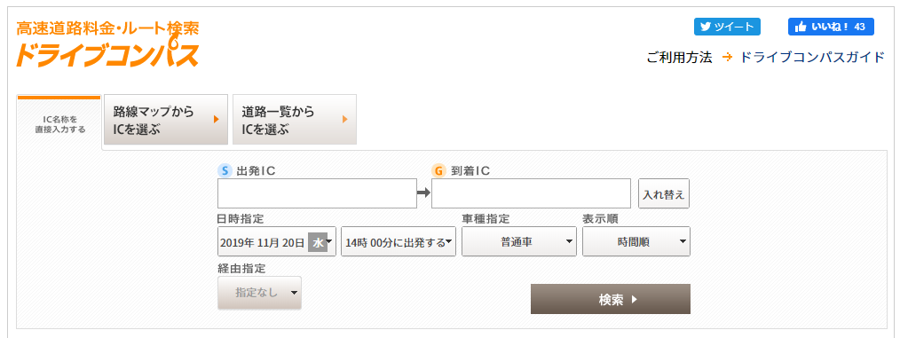

IC名を入力するときの動き

基本的に、インプットのIC名で検索する。

IC名入力中に候補リストが表示されるが、IC名が完全一致していればそれをそのまま使用する。

例えばIC名が不十分で部分一致する候補が1件のみある場合は、その1件を選択する。

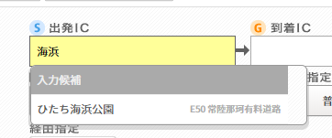

「海浜」と入力すると「ひたち海浜公園」が

候補として出てくるが

他に候補が無いのでこれを選択する

複数の候補が見つかる場合、完全一致するIC名があればそれを選択するが、無い場合はICが見つからなかったとして料金検索を行わない。

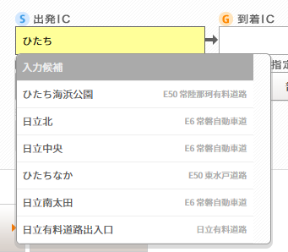

「ひたち」と入力すると

該当する候補が多すぎるので

どれが良いか分からない

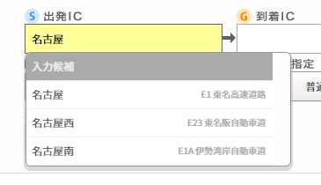

「名古屋」の場合は「名古屋IC」があるので

他に候補があってもこれを選択する